**Investigación 1**

**Modelo, Vista, Controlador (“MVC”)**

El modelo – vista – controlador también conocido por “MVC” es un patrón de arquitectura de las aplicaciones Software.

Separa la lógica de interfaz de usuario, facilita la evolución por separado de ambos usuarios

Incrementa por separado ambos aspectos e incrementa reutilización y flexibilidad.

Este modelo fue descrito por primera vez en 1979 para smaltak utilizado en múltiples Frameworks.

Es un modelo con varias vistas y varios controladores.

Las vistas y los controladores suelen estar muy relacionados. Los controladores tratan los eventos que se producen en la interfaz gráfica también conocida como vistas.

Esta separación de los aspectos de una aplicación da mayor flexibilidad al desarrollador.

Este patrón lleva un flujo de control donde el usuario realiza una acción en la interfaz luego el controlador trata el evento de entrada y notifica la acción realizada al modelo luego se genera una nueva vista y se espera que el usuario realice otra interacción para así comenzar un nuevo ciclo.

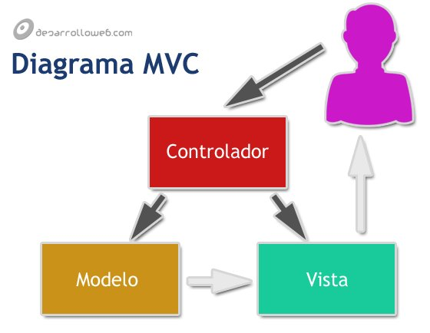

MVC